**Структурное подразделение детский сад «Зёрнышко» МБОУ «Новопесчанская СОШ»**

**Конспект занятия по обучению правилам пожарной безопасности «Приключение Домовёнка Кузи».**

**старшая группа**

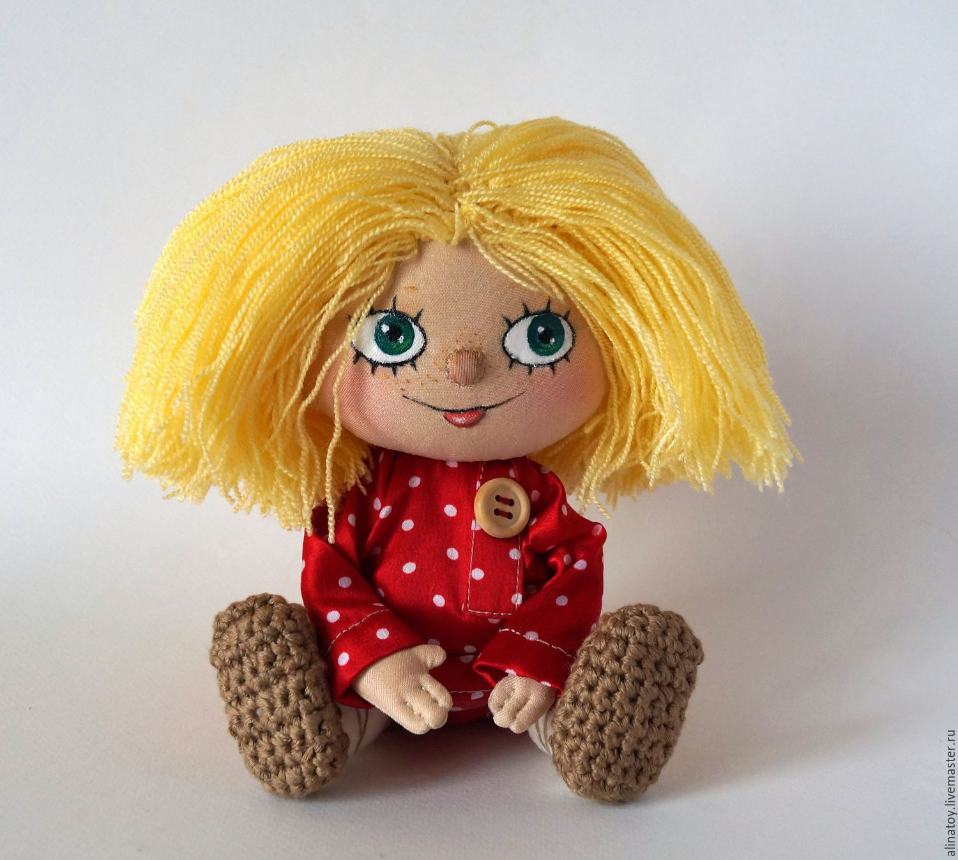

Выполнила: воспитатель МБДОУ детского сада «Зёрнышко»

Шнайдер Лилия Васильевна

2024г

Цель: Создать условия для формирования у детей осознанного и ответственного отношения к выполнению правил пожарной безопасности.  
Задачи:

* Познакомить детей с правилами поведения при пожаре.
* Закрепить знание детей о причинах возникновения пожаров, правилах пожарной безопасности и доступных средствах пожаротушения.
* Формировать понятие огня как друга и как врага для человека.
* Формировать умение реально оценивать возможную опасность.

**ХОД НОД**  
**В:** Ребята послушайте загадку:

Пообедать он готов.

Видишь: сколько языков!

Быстро ест дрова в печи,

Нагревая кирпичи.

Ты его рукой не тронь:

Может укусить.

**Дети:** Огонь

**В:–** А сейчас я вам расскажу сказку про огонь: «Огонь – друг, огонь – враг».

«Жил-был Огонь. Был он очень весёлый и горячий. Гулял Огонь, где хотел, по лесам, домам, деревьям. Никого Огонь не щадил на своём пути и был злейшим врагом всего живого».

– Как вы думаете, почему? (Он сжигал всё подряд.)

– И вот однажды повстречался на его пути Человек и сказал: «Давай, Огонь, померимся силой». Огонь отвечает: «Да куда тебе, Человек, со мной силой мериться». А Человек настаивал на своём, Огонь и согласился. Вот начался у них бой. Человек заманил Огонь к реке и прыгнул в воду, Огонь за ним. Схватил Человек мокрой рукой языки пламени и хотел затушить. Взмолился Огонь: «Не туши меня, Человек, верой и правдой тебе служить буду». Пожалел его Человек, заставил служить себе. Вот так и начал Огонь служить Человеку и стал его другом.

– Скажите, ребята, для чего человеку нужен огонь? (Приготовить еду, согреться, заменяет свет – свечка и т.д.)

 Послушайте, дети! Мне кажется, или **правда**, кто-то плачет?

Вот кто плачет. **Домовёнок Кузя**. О чем ты, плачешь?

**Кузя:** Как-то хозяева ушла в магазин, а я остался один дома. Увидел, что на столе лежит спичечный коробок (Слайд №1) и решил поиграть. Начал зажигать спички и обжог спичкой руку. Я заплакал от боли и уронил горящую спичку на коврик. Коврик загорелся (Слайд №2).Огонь с коврика перекинулся на другие вещи. Тут пришли хозяева и вывели меня из горящего дома, а дом сгорел (Слайд №3)

**Воспитатель:**

-Очень грустная история. Ребята, почему **Кузин дом сгорел**? *(ответы детей)*.

**Воспитатель:**

- Вот видите, дети, какая большая беда от маленькой спички.

- А кого мы можем позвать на помощь если горит дом? *(****Пожарных****, слайд № 4)*

-Как же **пожарные узнают**, что начался **пожар**? (Им звонят по телефону и говорят где начался **пожар.**

-Какой номер нужно набрать, если случился **пожар**? “01” *(слайд №5)*.

-Ребята, так что же нужно было сделать Кузе, когда начался **пожар**? *(вывод детей)*.

**Кузя:** - Как интересно, а я тоже хотел бы стать **пожарным.**

**Воспитатель:** - Кузя, а ребята хотят тебе помочь в этом.

**Кузя:** -Ура я стану **пожарным!** А где же моя машина?

**Воспитатель:** -  А вот ребята и помогут тебе её сделать (перед детьми на столе лежат разрезанные детали **пожарной машины**, необходимо их собрать в одну картину.

- А теперь давайте её превратим в настоящую, что бы Кузя мог на ней ездить, а для этого мы давайте встанем в круг и будем повторять за Кузей.

**Кузя:**

Мы ногами топ-топ,

Мы руками хлоп-хлоп,

Мы плечами чик-чик,

Мы глазами миг-миг,

Раз сюда, два сюда,

Покружись вокруг себя.

Раз присели, два привстали,

Сели, встали, сели, встали.

А потом пустились вскачь

Словно мой упругий мяч.

Раз глаза закрыли, два открыли, *(появляется****пожарная машина игрушка****)*

**Воспитатель:** - Ну что, Кузя, теперь ты доволен?

**Кузя:** - Конечно. Я даже хочу ребят на ней прокатить, поедете со мной? *(ответ детей)*.

За рулём будет *(Кузя выбирает ребёнка)*. Кузя *«катает детей на машине»*.

**Воспитатель:** - Стойте, стойте, посмотрите перед нами преграда, что бы её преодолеть нужно отгадать загадки (воспитатель загадывает загадки, а на столе лежат картинки с отгадками, ребятам необходимопонять**ответназагадку** **правильный**).

Он красив и ярко – красен,

Но он жгуч, горяч, опасен! *(огонь)*

Если дом горит, тогда

Пригодится нам…. *(вода)*

Маленький конёк, вместо гривы – огонёк. *(спички)*

С огнём бороться мы должны –

Мы очень людям всем нужны,

с водою мы напарники,

так кто же мы?. *(****пожарные****)*.

**Кузя:** -Смотрите, путь открылся. Едем дальше.

- Смотрите дом горит! Нужно срочно спасать жителей этого дома.

(Кузя выстраивает детей по цепочке и передаёт им *«жителей»* дома.Ребята передают зверей и усаживают их на скамейку).

**Воспитатель:** - Молодцы. Спасли жителей.

**Кузя:**- Я уже так устал, а идти мне не куда.

**Воспитатель:**

- Ребята, а как нам выручить Кузю? *(ответы детей)*.

Давайте же построим нашему Кузе дом. (дети подходят к столу на котором приготовлены детали дома из бумаги. Ребятам необходимо выполнить аппликацию сделать дом для **Кузи**). Выполнив работу, дети **прикрепляют** аппликацию на доску магнитами.

Кузя:- Как много **домов, я** буду в них жить по очереди и приглашать своих друзей.

**Воспитатель:**

- Ребята что мы можем пожелать Кузе что бы он не сжёг со своими друзьями эти красивые дома которые мы с вами ему подарили. *(ответы детей)*.

**Кузя:**- Спасибо вам ребята за помощь теперь я буду знать что со спичками играть нельзя. А при **пожаре нужно звонить 01 пожарным**. *(Кузя прощается с детьми)*.

– А теперь встаньте, мы с вами ещё поиграем (с мячом). Игра называется **«Лови, бросай, сразу отвечай**».

В: Как называется профессия людей, которые приходят на помощь во время пожаров?

Д: Пожарные.

В: Как вы думаете, каким должен быть пожарный?

Д: Пожарный должен быть смелым, отважным, сильным, храбрым, ловким, добрым.

В: На чем пожарные приезжают к месту пожара?

Д: Пожарные приезжают на специальных пожарных машинах. (Дети рассказывают об оснащении и отличительных признаках машин)

В: Верно! В их распоряжении специально оснащенные пожарные машины. Они ярко-красного цвета со складной лестницей на крыше и большими огнетушителями. Когда они мчатся по улице, то все другие машины уступают им дорогу, заслышав громкий звук пожарной сирены.

В: Если произошел пожар, по какому номеру нужно звонить?

Д: По номеру 01,101.

В: Что нужно сообщить пожарным по телефону?

Ответы детей.

В: Правильно пожарным нужно сообщить адрес, фамилию, что горит, номер телефона.

Я предлагаю превратиться вам в пожарных, и немного поиграть.

**Физкультминутка.** Движения по тексту.

Мы в пожарных поиграем,

Быстро шланги размотаем,

Вот так, вот так,

Быстро шланги размотаем.

Вот огонь у нас горит

Будем мы его гасить,

Вот так, вот так,

Будем мы его гасить.

А теперь мы приседаем.

Итог беседы. – О чём мы сегодня говорили? Что вам больше всего запомнилось? Ещё раз повторим **правила пожарной безопасности.**